ΛΥΣΗ
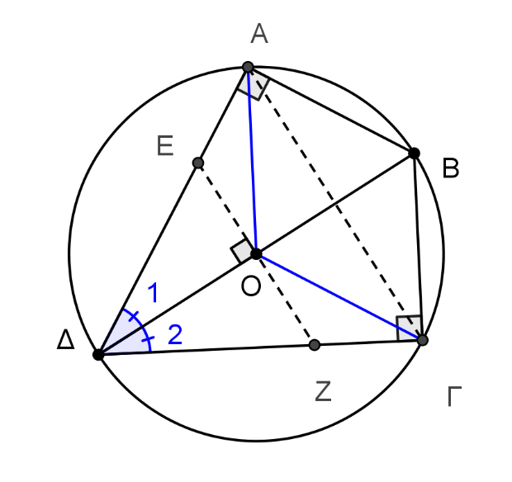
α) Από τα δεδομένα έχουμε ότι οι γωνίες $\hat{Α}$ και $\hat{Γ}$ του ΑΒΓΔ είναι ορθές και η γωνία του $\hat{Β}$ είναι διπλάσια της γωνίας του $\hat{Δ}$, δηλαδή $\hat{Α}$ = $\hat{Γ}$= 90^{ο} και $\hat{Β}$ =2 $\hat{Δ}$.
Για τις γωνίες του τετραπλεύρου ΑΒΓΔ ισχύει ότι:
$\hat{Α}$ +$\hat{Β}$ + $\hat{Γ}$+ $\hat{Δ}$ = 360^{ο} ή 90^{ο} + 90^{ο} + 2 $\hat{Δ}$ + $\hat{Δ}$ = 360^{ο} ή 3 $\hat{Δ}$ = 180^{ο} ή $\hat{Δ}$ = 60^{ο} , οπότε $\hat{Β}$ =120^{ο}.
β)
- Τα τρίγωνα ΑΒΔ και ΓΒΔ έχουν $\hat{Α}$ = $\hat{Γ}$= 90^{ο}, την πλευρά ΒΔ κοινή και τις πλευρές ΑΒ και ΒΓ ίσες. Συνεπώς είναι ίσα, ως ορθογώνια που έχουν δυο ομόλογες πλευρές τους ίσες μία προς μία, συνεπώς $\hat{Δ}$₁ = $\hat{Δ}$₂ (1) ως απέναντι γωνίες των ίσων πλευρών ΑΒ και ΒΓ. Άρα η διαγώνιος ΒΔ διχοτομεί τη γωνία $\hat{Δ}$ του ΑΒΓΔ.
- Στο ορθογώνιο τρίγωνο ΑΒΔ είναι $\hat{Δ}$₁ = $\frac{\hat{Δ}}{2}$ = $\frac{{60}^{0}}{2}$ = 30⁰, οπότε η απέναντι κάθετη πλευρά ισούται με το μισό της υποτείνουσας, δηλαδή ΑΒ = $\frac{ΔΒ}{2}=\frac{2ρ}{2}$ = ρ (2), αφού η ΔΒ είναι διάμετρος του κύκλου (Ο,ρ), γιατί από τα δεδομένα έχουμε ότι διέρχεται από το κέντρο Ο του κύκλου.
Όμοια, στο ορθογώνιο τρίγωνο ΓΒΔ είναι $\hat{Δ}$₂ = 30^{ο}, αφού $\hat{Δ}$₁ = $\hat{Δ}$₂ (σχέση (1)),
οπότε ΒΓ = $\frac{ΔΒ}{2}=\frac{2ρ}{2}$ = ρ (3). Επίσης ΟΑ = ΟΓ = ρ (4).
Από τις σχέσεις (32), (3) και (4) προκύπτει ότι το τετράπλευρο ΑΒΓΟ έχει όλες τις πλευρές
του ίσες, άρα είναι ρόμβος.
- Στο τετράπλευρο ΑΒΓΟ οι διαγώνιοί του ΑΓ και ΒΟ τέμνονται κάθετα, δηλαδή ΑΓ Ʇ ΒΟ (5). Επίσης είναι ΕΖ Ʇ ΒΟ (6) από τα δεδομένα. Οπότε είναι ΑΓ // ΕΖ ως κάθετες στην ίδια ευθεία και επειδή οι φορείς των τμημάτων ΑΕ, ΓΖ τέμνονται στο σημείο Δ, το τετράπλευρο ΑΓΖΕ είναι τραπέζιο.
Τα τρίγωνα ΑΔΓ και ΕΔΖ είναι ισοσκελή, γιατί η ΔΒ είναι διχοτόμος της γωνίας τους $\hat{Δ}$ (ερώτημα βi) αλλά και ύψος στις πλευρές ΑΓ και ΕΖ αντίστοιχα (σχέσεις (5), (6))
οπότε ΑΔ = ΓΒ και ΕΔ = ΖΔ.
Είναι ΑΕ = ΑΔ – ΕΔ = ΓΔ – ΖΔ = ΖΓ, άρα το τραπέζιο ΑΓΖΕ είναι ισοσκελές τραπέζιο.

